INVIO VERBALI A TIPOGRAFIA
REQUISITI: Servizio Tipografia

Per inviare un flusso di verbali da stampare tramite la tipografia, dal Menù Principale seguire il percorso:
“Codice della Strada” ▶ “Stampe” ▶ “Verbali”

GENERAZIONE DEL FLUSSO
Occorre creare la selezione Come fare la selezione?, per generare un flusso da mandare alla tipografia ( bisogna avere il servizio attivo!) fare click sul bottone “Invia a Tipografia” presente sulla destra. Comparirà a schermo un messaggio dove sarà possibile confermare l'operazione facendo click su 'SI'.
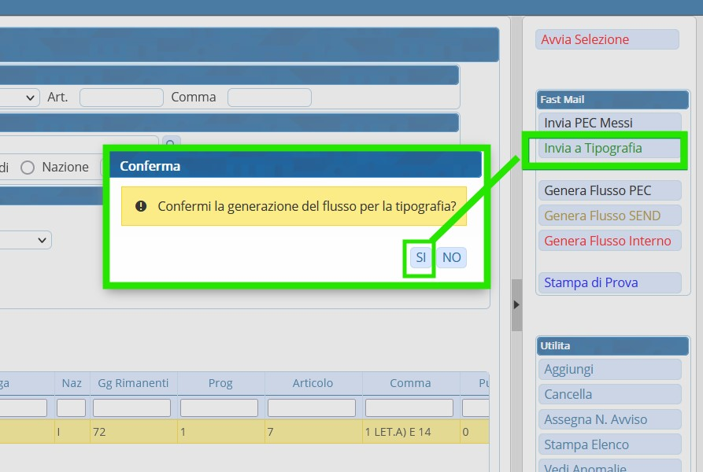

INVIO ALLA TIPOGRAFIA
Dopo aver generato il flusso, per inviarlo alla tipografia occorre prima spostarsi nel tab denominato 'Flussi di stampa', che sta accanto a quello della selezione dei verbali.
Per aprire l'ultimo flusso creato, cliccare due volte la prima riga in elenco. Si aprirà un dettaglio simile alla schermata sottostante.
DA qui fare un'anteprima di stampa per vrificare la correttezza dei dati compilati in automatico nelle variabili. per salvare una copia in archivio ( all'interno della scheda verbale negli 'allegati') cliccare su ARCHIVIO PDF (fare attenzione perché questo comando sovrascriverà i dati nel caso vengano apportate modifiche ai testi!)
Una volta fatti i controlli, fare INVIA A TIPOGRAFIA. comparirà la data di trasmissione (alla tipografia) del flusso

IMPORT POSTALIZZAZIONE
Come controllare se sono arrivate le Conferme Produzioni dalla tipografia? Clicca QUI per sapere come fare!
visualizzazioni.

